**Государственное автономное профессиональное образовательное учреждение**

**Свердловская область**

«Красноуфимский аграрный колледж»

Библиотека

Рекомендательный список литературы

***ОГНЕННАЯ***

***КУРСКАЯ ДУГА***

***Курская битва в военно-исторической***

***и художественной литературе.***

***К 80 – летию знаменитого сражения***

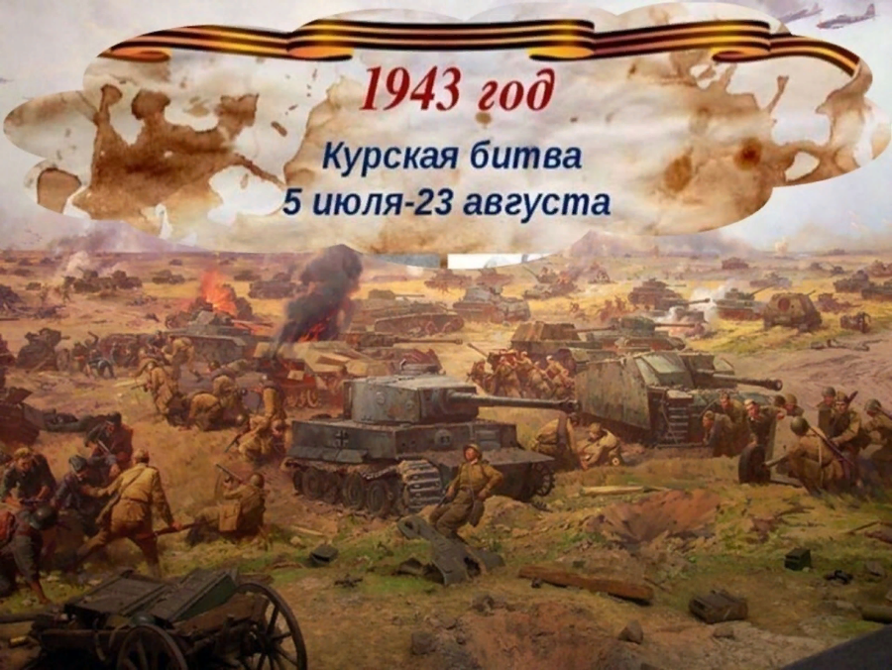

**Составитель: И. В. Могильникова**

2023 г.

Красноуфимск

Алексеев, М. Солдаты [Текст] : роман : Кн. 1-я и 2-я / [Ил.: П. Н. Пинкисевич]. – М.: Воениздат, 1954. - 632 с.

Это достоверное и правдивое описание Великой Отечественной войны, в частности, Курского сражения и битвы за освобождение Днепра.

Первая книга романа – «Грозное лето» – рассказывает о жестоких боях на Курской дуге, о сражениях под Белгородом и Харьковом, о стремительном и непрерывно нараставшем наступлении советских войск на Запад

Ананьев, А. А. Память сердца [Текст]: [Очерки] / А. А. Ананьев. – М.: Совет. Россия, 1975. - 80 с.

Когда началась Курская битва, 20-я отдельная Сталинградская истребительно-противотанковая артиллерийская бригада, погрузилась в эшелоны и вскоре под Понырями вступила в схватку с врагом. Выпускники военного училища, прибыли на Центральный фронт, когда бои были уже в разгаре. Ехали через Курск. Город бомбили, он лежал в руинах…

Ананьев, А. А. Танки идут ромбом [Текст] : Роман / А. А. Ананьев. - М.: Современник, 1975. - 205 с.: портр. - (Библиотека российского романа).

Роман повествует о трех днях исторической битвы на Курской дуге, участником которой был автор. После окончания артиллерийского училища Ананьев начал войну именно на Курской дуге. Действие происходит на протяжении трёх дней в начале июля 1943 года. Основные события разворачиваются 5 июля, в первый день Курской битвы, близ деревни Соломки, где располагается батальон 6-ой гвардейской армии. Книга написана с большой художественной силой, психологической точностью, подкупает суровой правдой характеров и обстоятельств. Все это создает неповторимую атмосферу реальной жизни на войне. Роман «Танки идут ромбом» удостоен Государственной премии РСФСР им. М. Горького.

Артемов, В. В. Русские полководцы [Текст / В. В. Артемов. – М.: Росмэн: Росмэн-пресс, 2004. – 350 с.: ил. – (Великие русские).

Бакланов, Г.В. Ветер военных лет [Текст] / Герой Сов. Союза ген.-полк. Г.В. Бакланов; [Лит. запись З.А. Старовойтовой]. – М.: Воениздат, 1977. - 288 с., 1 л. портр.; 19 см. - (Военные мемуары).

Боевой путь Героя Советского Союза генерал-полковника Глеба Владимировича Бакланова к Берлину, Эльбе, Праге лежал через Оршу, Смоленск, Москву, Сталинград, Курск, Кременчуг, Сандомир. Ярко и увлекательно рассказывает Г. В. Бакланов в книге, написанной в последние годы жизни, о героизме и высоком боевом мастерстве однополчан, с большим интересом читаются страницы, посвященные видным советским военачальникам И. С. Коневу, А. С. Жадову, П. И. Батову.

Битва на Курской дуге [Текст] : [Сборник] / Под ред. Маршала Сов. Союза К. С. Москаленко; [Предисл. ген.-лейт., чл.-кор. АН СССР П. А. Жилина] ; АН СССР. Ин-т воен. истории М-ва обороны СССР. – М.: Наука, 1975. - 192 с.

Василевский А. М. На Курской дуге / А. М. Василевский // Дело всей жизни. - [Текст]. - 6-е изд. – М.: Политиздат, 1978. - 552 с., 21 л. ил., карт.

В книгу воспоминаний Маршала Советского Союза А. М. Василевского вошли главы, охватывающие период с июля 1943 года по сентябрь 1945 года.

Бобровский, Б.Б. Взорванное время [Текст] : роман / Б. Бобровский. - Красноярск: Кн. изд-во, 1979. - 351 с.

Великая Отечественная война, 1941-1945 [Текст]: энциклопедия / гл. ред. генерал армии, проф. М. М. Козлов ; редкол.: д-р филол. наук, проф. Ю. Я. Барабаш и [др. ; авт. ст. К. И. Абрамов и др.]. - М.: Советская энциклопедия, 1985. - 831, [1] с.

Великая Отечественная война. 1941-1945: Краткий научно-популярный сборник / [под. ред. сост. ген. - лейт. П.А. Жилина]. - М.: Политиздат, 1973.- 542 с.; ил., карты.

Венок славы: Антология худож. произведений о Великой Отечественной войне: в 12 т. Т.5: Курская дуга / [ сост. В.В. Васильев ]. - М.: Современник, 1984 - 591 с., : фотоил.

В томе собраны лучшие произведения советских писателей о Курской битве. Иллюстрации из отечественных и зарубежных архивов. Произведения прозы, поэзии и художественной публицистики, вошедшие в пятый том антологии, познакомят читателей с одним из величайших сражений Великой Отечественной войны - битвой на Курской дуге, закончившейся сокрушительным поражением немецко-фашистских войск. Живым, образным языком в них рассказано о многих человеческих судьбах.

Володина, Л. М. «Я мечтаю вернуться с войны…» / Л. М. Володина, Ю. В. Перевалова // Читаем, учимся, играем: журнал-сборник сценариев для библиотек. -№ 10 / отв. ред. И. Зайцева. – М.: Либерея-Бибинформ, 2009. – С. 60–65.

Ворожейкин, А. В. Над Курской дугой [Текст] / А. В. Ворожейкин ; ред. Н. В. Баранова. – М.: Воениздат, 1962. - 264 с. – (Военные мемуары)

Долматовский, Е. Стихотворения, 1933-1988; Рассказы в стихах; Песни. Т. 1. /Е. Долматовский. – М.: Худож. лит., 1989. - 686,[1] с.

Журавлев, С.И. Память пылающих лет: современная советская проза о Великой Отечественной войне: книга для учителя / С. И. Журавлев. – М.: Просвещение, 1985. - 191 с. : ил.

Замулин, В. Курский излом: новое об известном: [о ходе Курской битвы в годы Великой Отечественной войны] / В. Замулин // Родина. - 2011 - №6 - С. 40-43.

Кожевников, В.М. Особое подразделение. Петр Рябинин [Текст]: повести / В. М Кожевников . – М.: Советский писатель, 1973. - 334, [2] с.: портр. - (Библиотека произведений, удостоенных государственной премии СССР).

Кондратенко, В. Курская дуга [Текст] : роман /В. Кондратенко; [предисл. А. Корнейчука]. – М.: Военное издательство министерства обороны СССР, 1968. - 399 с.: ил

Автору удалось талантливо показать в своем произведении историческую эпопею разгрома немецко-фашистских войск под Курском. Романист драматично описывает батальные сцены великой битвы. Со страниц романа доносится до нас обжигающий огонь военного времени. Мы видим стойких и мужественных бойцов в огне атак, где во всей полноте раскрывается внутренний мир советского человека. В романе изображена панорама Курской битвы, в которой потерпела крах последняя попытка фашистских армий взять реванш за поражение на Волге.

Курсова, Г. М. На пути к Победе / Г. М. Курсова // Читаем, учимся, играем: журнал-сборник сценариев для библиотек и школ. Вып. 7 / отв. ред. И. Зайцева. – М.: Либерея-Бибинформ, 2010. – С. 50–53.

Мальгин, А. С. Отчизну грудью заслоня: [Курская битва: коренной перелом в Великой Отечественной войне; материал к уроку] / А. С. Мальгин // Читаем, учимся, играем: журнал-сборник сценариев для библиотек и школ. Вып. 12 / отв. ред. И. Зайцева. – М.: Либерея-Бибинформ, 2009. – С. 62–77.

Мальгин, А. С. Трудные шаги к Великой Победе / А. С. Мальгин, М. А. Мальгин // Читаем, учимся, играем: журнал-сборник сценариев для библиотек и школ. Вып. 2 / отв. ред. И. Зайцева. – М.: Либерея-Бибинформ, 2010. – С. 4–23.

Межиров, А. Стихотворения [Текст]. – М.: Худож. лит., 1969. - 255 с., 1 л. портр. - (Б-ка советской поэзии).

Мемориальный комплекс «Героям Курской битвы» // Подвиг народа: Памятники Великой Отечественной войны, 1941-1945 / сост. и общ. ред. В.А. Голикова. - 2-е изд., доп. - М., 1984. - С. 51-52.

Мищенко, А.В. Священная война: к 60-летию битвы под Сталинградом и на Курской дуге : Вечер размышлений над героическими страницами нашей истории: журнал-сборник сценариев для библиотек и школ. - / А.В. Мищенко //Читаем, учимся, играем. - 2003 - № 2. - С. 4 - 10

Испытание огнем [Текст]: роман-хроника / М. П. Одинцов; худож. Б. Федюшкин. - 2-е изд. - М.: Молодая гвардия, 1983. - 413, [2] с.: ил. - (Летопись Великой Отечественной)

Оружие победы [Текст]: [о заводах, снабжавших фронт техникой] / И. В. Бах [и др.] ; ред. В. Н. Новиков. - 2-е изд., перераб. и доп. – М.: Машиностроение, 1987. - 512 с. : ил.

В книге изложен опыт работы в годы Великой Отечественной войны заводов, бесперебойно снабжавших фронт техникой. Для широкого круга читателей, интересующихся вкладом тружеников промышленности в Победу.

Петрова, С. В. Огненная дуга: урок истории / С. В. Петрова // Читаем, учимся, играем: журнал-сборник сценариев для библиотек и школ. Вып. 5 / отв. ред. С. Петрова. – М. : Либерея-Библиопринт, 2008. – С. 17–20.

Подвиг народа [Текст] : памятники Великой Отечественной войны, 1941-1945 / Л. И. Алексеев, Э. Ф Андреев, Н. К. Андрющенко [и др.] ; составление и общая редакция В. А. Голикова. - 2-е изд., доп. – М.: Политиздат, 1984. - 334, [7] c. : ил.

Полевой, Б.Н. Повесть о настоящем человеке [Текст] / Б. Полевой. - М.: Советская Россия, 1981.- 282, [2] с.- (Подвиг).

В четвертой части повести перед глазами читателей предстает сражение на Курской дуге.

Поля Ратной славы. Страницы истории, страницы литературы [Текст] / сост. Л. Н. Асанов. – М.: Современник, 1987. - 254 с.: ил., цв. ил.

Руденко, С. И. За господство в воздухе. Контрнаступление [Текст] // Крылья Победы / С. И. Руденко. - 2-е изд., доп. - Москва, 1985. - С. 144-191.

Об участии авиации в боях на Курской земле.

Семенов, Н.С. На веки вечные: повесть /Н. С. Семенов; [Худож. В. Г. Долуда]. – М.: Изд-во ДОСААФ, 1986. - 387, [2] с., [8] л. ил. : ил.

Симонов, К. М. Живые и мертвые [Текст] : роман : в 3 книгах / К. Симонов. – М.: Советский писатель, 1985.

Твардовский, А. Стихотворения и поэмы в 2-х т. Т.1. – М.: Художественная литература, 1957. – 431 с.

Творцы победы: от рядового до маршала [Текст] / сост.: С. Н. Костерин, Н. Н. Михайлов. – М.: Советская Россия, 1987. - 320 с.

В основу книги легли документальные материалы, опубликованные на страницах газеты «Советская Россия» в год 40-летия Победы советского народа в Великой Отечественной войне. В корреспонденциях и очерках журналистов, в воспоминаниях и письмах читателей газеты зримо встает подвиг советских людей, победивших под руководством Коммунистической партии ненавистного врага.

Чернухин, И. Теплый снег: Стихи и поэма / Игорь Чернухин; [Худож. В. Колтунов]. – М.: Современник, 1982. - 110 с.

Чередниченко, Т.А. Вы в битве Родину спасли: Поэтический вечер - к 60-летию битвы на Курской дуге и Днепре / Т.А. Чередниченко // Читаем, учимся, играем. – 2003.- № 5.- С. 4 - 6